Провели уроки безопасного поведения для школьников

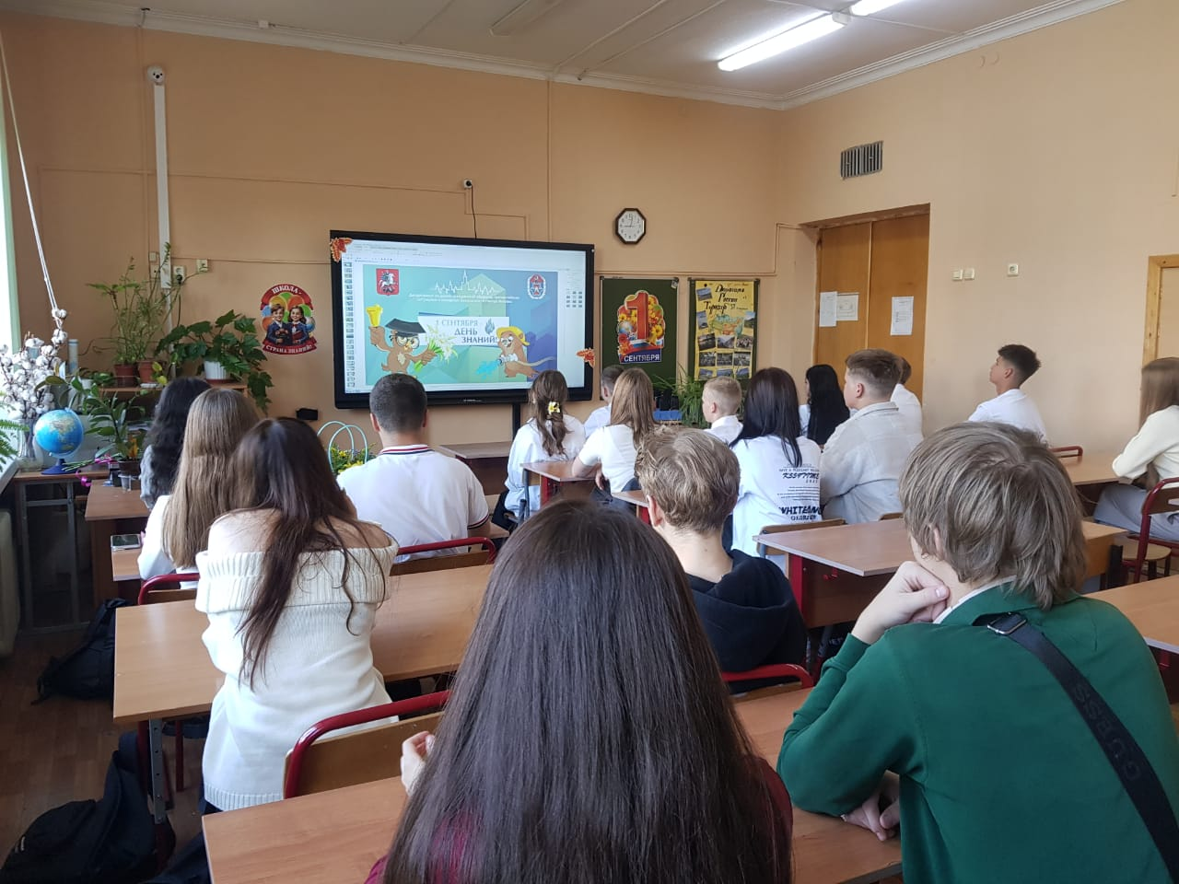

С дач и деревень в город массово возвращаются дети, их долгие и беззаботные каникулы уже подошли к концу. Для учеников школ пришла пора продолжить изучать мир и «грызть гранит науки», но сначала нужно вспомнить об опасностях, которые могут поджидать каждого современного человека.

К ним относятся пожары, происшествия на водных объектах, дорожно-транспортные происшествия, неблагоприятные погодные явления, а также случаи, когда опасность представляют другие люди.

К каждой ситуации для учащихся были перечислены меры по недопущению чрезвычайных ситуаций, правила поведения в опасных условиях и порядок действий для помощи пострадавшим.

Управление по ЮЗАО Департамента ГОЧСиПБ направило учебные материалы во все школы Юго-Западного округа в виде звуковоспроизводящих презентаций, которые подробно «рассказали» школьникам самую важную информацию, необходимую для формирования верных представлений об угрозах окружающего мира и правильных моделей поведения в экстренных ситуациях.